黄石国考需求应对方案

[内部资料]

湖北会基网络科技有限公司

产品部

|  |  |
| --- | --- |
| 项目名称 | 和谐用工平台 |
| 项目代号 |  |
| 项目概要 |  |

# 目录

目录 1

1 需求一：关掉黄石系统内人员手动录入功能 2

1.1 需求内容： 2

1.2 处理方案： 2

2 需求二：人员电话信息处理 2

2.1 需求内容 2

2.2 处理方案 2

3 需求三：考勤数据补录 3

3.1 需求内容 3

3.2 处理方案 3

4 需求四：银行代发数据补录 3

修订历史 4

# 需求一：关掉黄石系统内人员手动录入功能

## 需求内容：

关掉人员手动录入基本信息的功能，仅可使用身份证阅读器录入；

## 处理方案：

添加人员页面中，姓名、身份证号、性别、出生日期、民族、家庭住址输入框置灰不可输入，其他信息均可手动输入不受影响；

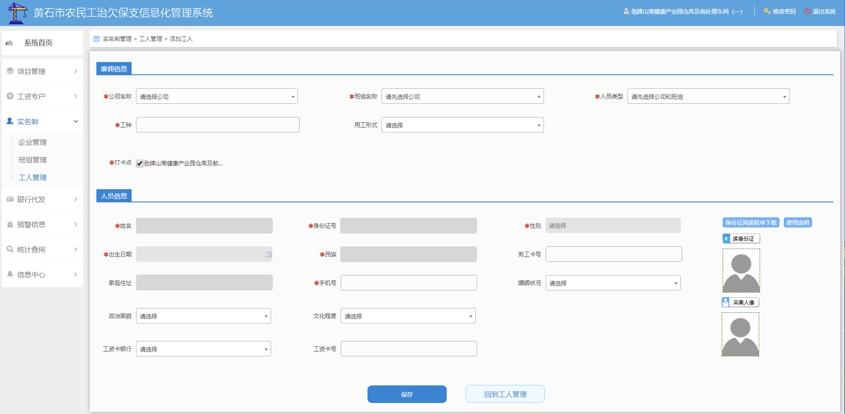

# 需求二：人员电话信息处理

## 需求内容

根据提供的务工人员电话号码清单，隐藏未在清单内的人员的手机号码；

说明：电话号码清单是按照黄石市各县区各个项目统计务工人员手机号码的清单。

## 处理方案

1. 4月1日后录入的人员：

该部分人员信息不作处理；

1. 4月1日前录入的人员：

* 备份该部分人员在各个项目中录入的手机号的数据，以便后期恢复；
* 清空该部分人员在各个项目中录入的手机号码；
* 将清单中的人员手机号码数据在单项目中按照姓名匹配（重名则按照先后顺序匹配），填充手机号码信息进去；

# 需求三：考勤数据补录

## 需求内容

根据项目清单补录当月农民工考勤信息，补录标准：当月该民工有代发工资，应补录相应缺失考勤，确保考勤进出次数及天数的真实性；

## 处理方案

1. 需要补充考勤的人员范围：当月应发工资＞0，且当月考勤天数＜10天，即需要补充考勤数据；
2. 考勤数据补充方式：随机生成考勤数据，非导入；
3. 考勤数据生成规则：

* 无考勤的日期生成1条进门数据，1条 出门数据；
* 进门的考勤时间在7:00-10:00之间随机生成；
* 出门的考勤时间在19:00-22:00之间随机生成；
* 考勤设备默认为指纹考勤机，考勤照片默认为空；
* 保证补充后该人员 15＜当月考勤天数＜29天 即可；

# 需求四：银行代发数据补录

暂时等市场部与银行沟通回执数据后再处理。

# 修订历史

|  |  |  |  |  |
| --- | --- | --- | --- | --- |
| 文档版本 | 修订日期 | 修订说明（C:创建 A:追加 M:更改 D:删除） | | 修订人 |
| v1.0.0 | 2020.05.15 | C | 创建 | 李文彬 |
|  |  |  |  |  |
|  |  |  |  |  |
|  |  |  |  |  |
|  |  |  |  |  |